РОССИЙСКАЯ ФЕДЕРАЦИЯ

СОВЕТ НАРОДНЫХ ДЕПУТАТОВ ОКРУГА МУРОМ

Владимирская область

РЕШЕНИЕ

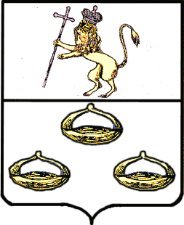 05.07.2011 № 49

О социальной поддержке заслуженных работников по физической культуре и спорту Российской Федерации

В соответствии с Федеральными законами от 06.10.2003 №131-ФЗ "Об общих принципах организации местного самоуправления в Российской Федерации", от 04.12.2007 № 329-ФЗ «О физической культуре и спорте в Российской Федерации», законом Владимирской области от 05.02.2009 № 04-ОЗ «О физической культуре и спорте во Владимирской области», руководствуясь Положением «О комитете по физической культуре и спорту администрации округа Муром в новой редакции», утвержденным решением Совета народных депутатов округа Муром от 26.01.2010 № 975, Уставом округа Муром, Совет народных депутатов округа Муром

РЕШИЛ:

- Администрации округа Муром в целях социальной поддержки установить за счет средств местного бюджета ежемесячные денежные выплаты «заслуженным работникам физической культуры и спорта» округа Муром.
- Контроль за исполнением настоящего решения возложить на Управление физической культуры, спорта и молодежной политики.
- Решение вступает в силу с 01.09.2011 и подлежит официальному опубликованию.

Глава округа |  | Председатель Совета
Е.Е.Рычков |  | К.Г.Федурин

